**คู่มือการใช้งานระบบ**

เอกสารในภาคผนวกนี้เป็นการกล่าวถึงการใช้งานระบบการลงคะแนนเสียงเลือกตั้งบนบล็อกเชน โดยมีการบรรยายการติดตั้ง การเข้าใช้งาน การนำเสนอหน้าจอต่างๆ อย่างเป็นลำดับขั้นตอนเมื่อเข้าใช้งานระบบ โดยการทำงานของระบบ ดังนี้

1. การติดตั้งโปรแกรม Meta Mask

* 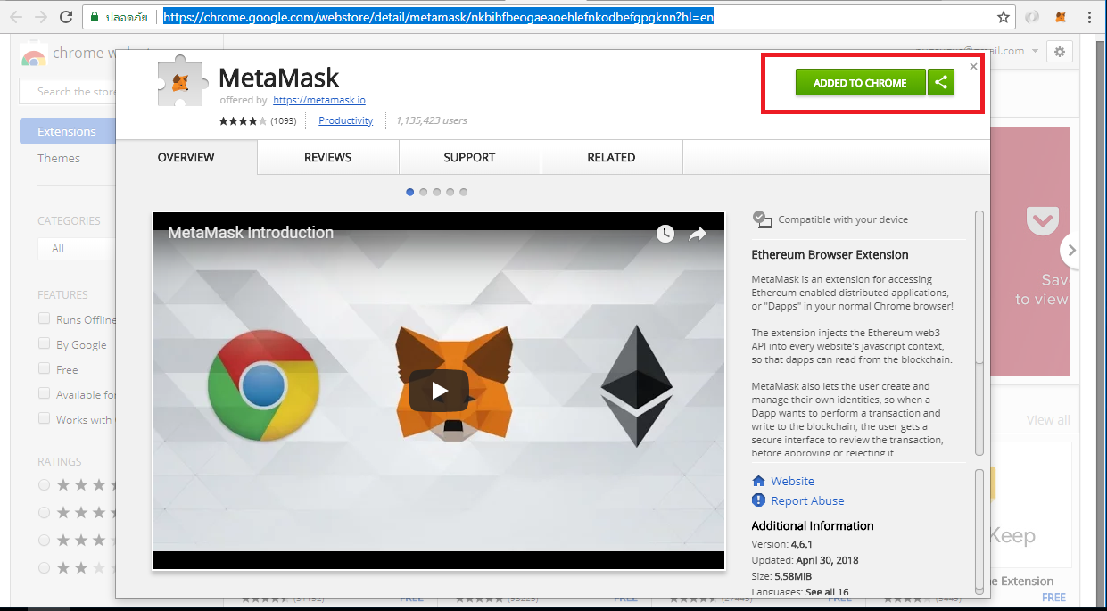ไปที่ Chrome Webstore หรือ ไปที่ เว็บไซต์ของ Meta Mask แล้วทำการ Add เข้ามาที่ Browser
* 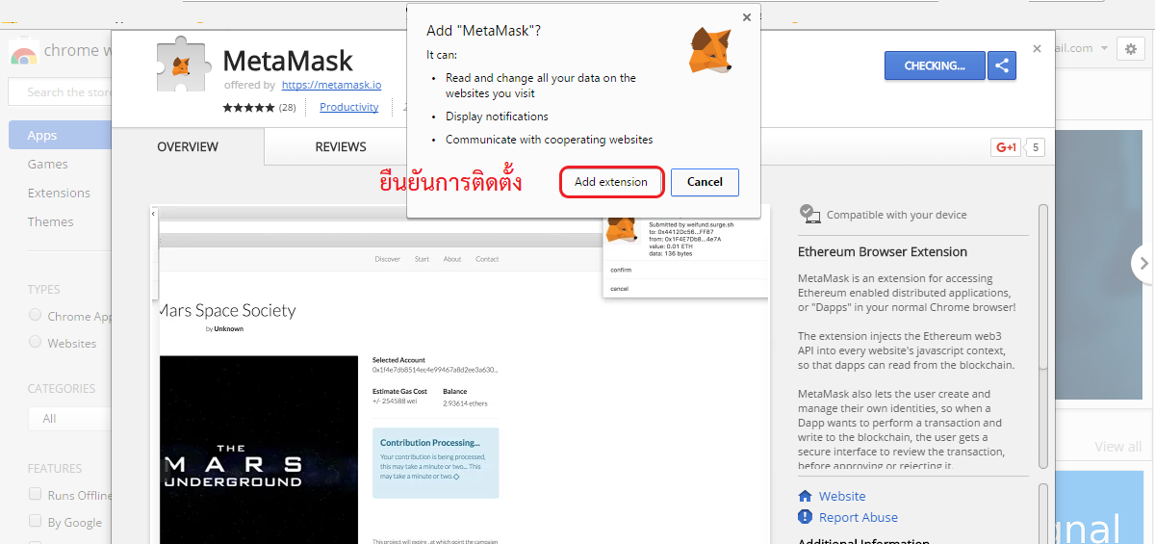เมื่อ Add เข้ามาแล้วจะให้ยืนยันการติดตั้ง
* 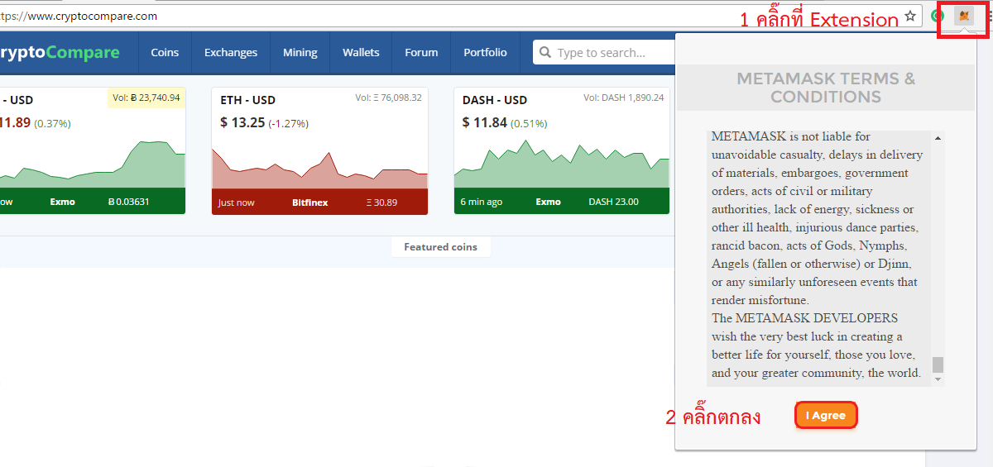คลิ๊กที่รูป Extension เพิ่อเปิดใช้และยอมรับข้อตกลง
* 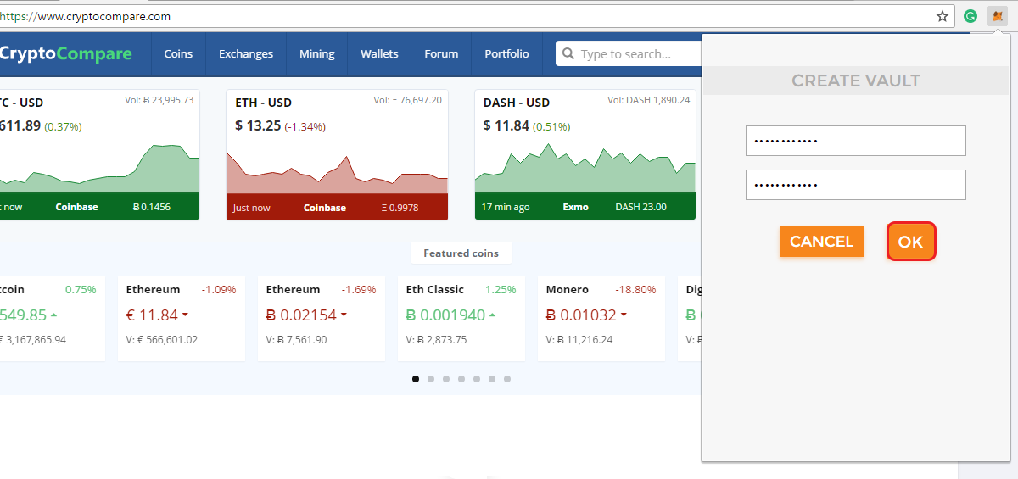ใส่ password
* 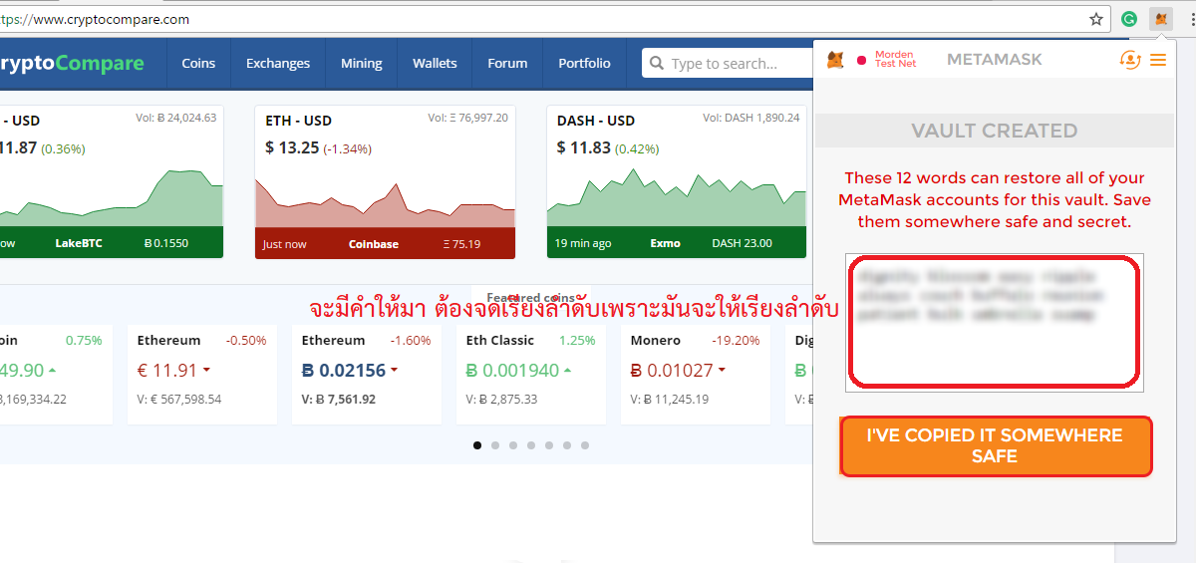หลังจากกรอกแล้วมันจะให้จัดเรียงคำ ต้องจดไว้ หรือพิมพ์ไว้ใน MS Word เสร็จแล้วมันจะให้เรียงใหม่ให้เหมือนเดิม โดยโปรแกรมจะสลับคำให้
* 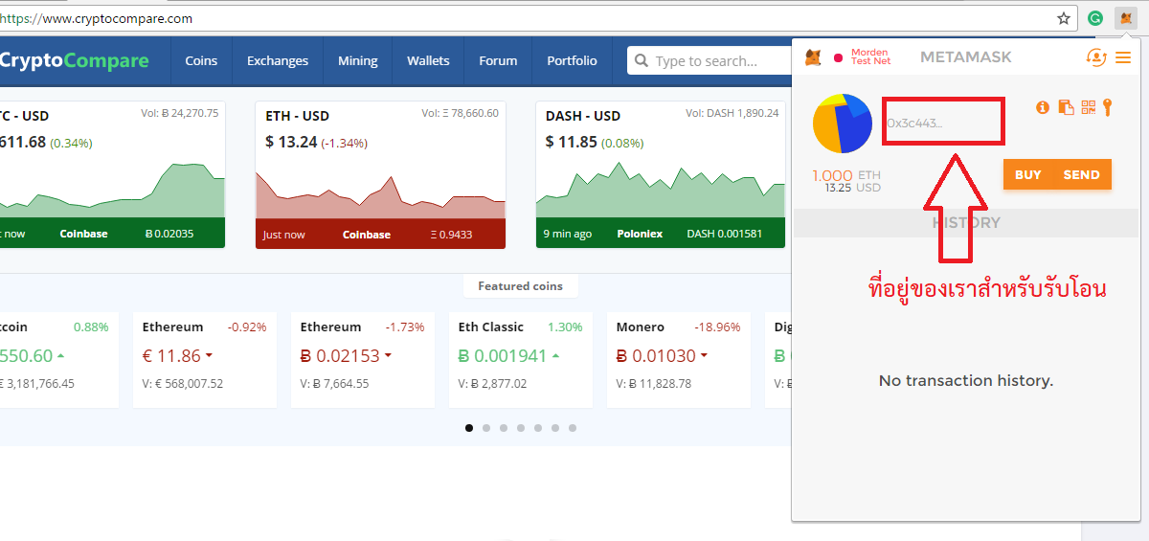ที่อยู่สำหรับรับ Token จาก Address

1. การนำ Private key เข้าสู่กระเป๋าตังค์

* 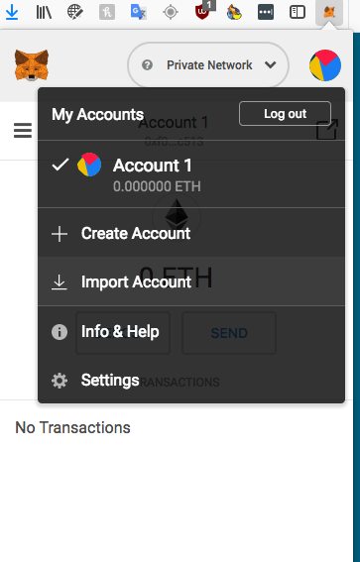คลิกไอคอน Avatar (ด้านขวาบน) จากนั้นเลือก Import Account
* 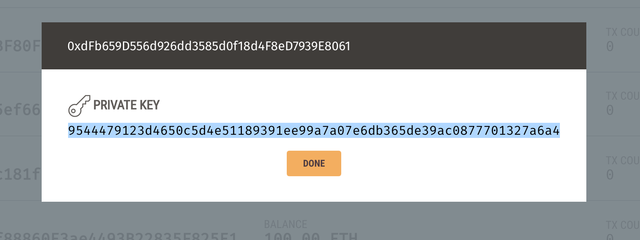คัดลอกคีย์ส่วนตัวนี้และวางลงในการนำเข้าของ MetaMask ยืนยันแล้วคุณจะมีอีเทอร์ 100

1. การใช้งานของระบบ
   1. 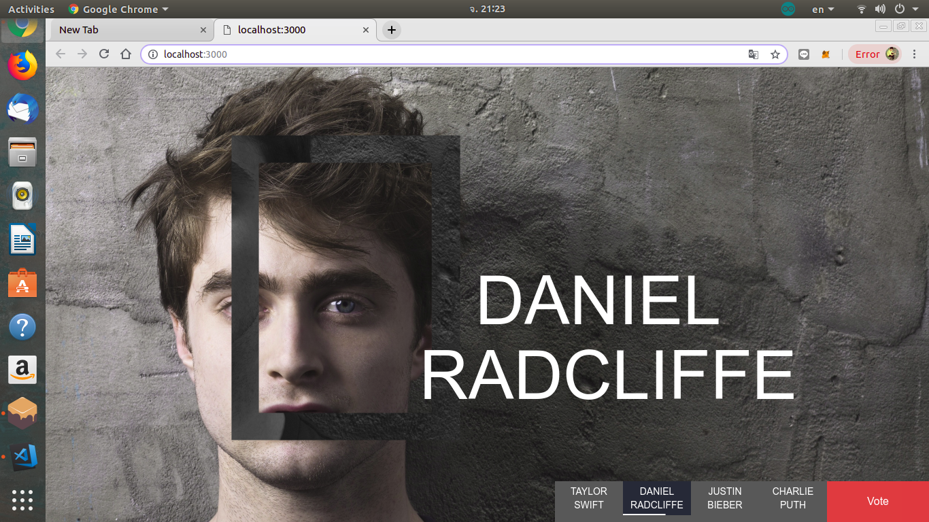เข้าไปยังหน้าแรกของระบบแล้วทำการกดปุ่มที่ชื่อว่า Vote เพื่อทำการเข้าไปยังหน้าตัวเลือกของผู้ลงสมัคร
   2. เมื่อเข้ามาหน้าหน้าของตัวเลือกของผู้ลงสมัครแต่ละครนแล้ว จะมีปุ่มเพื่อที่จะให้ทำการลงคะแนนเสียงของผู้ลงสมัครได้แค่หนึ่งคนเท่านั้น

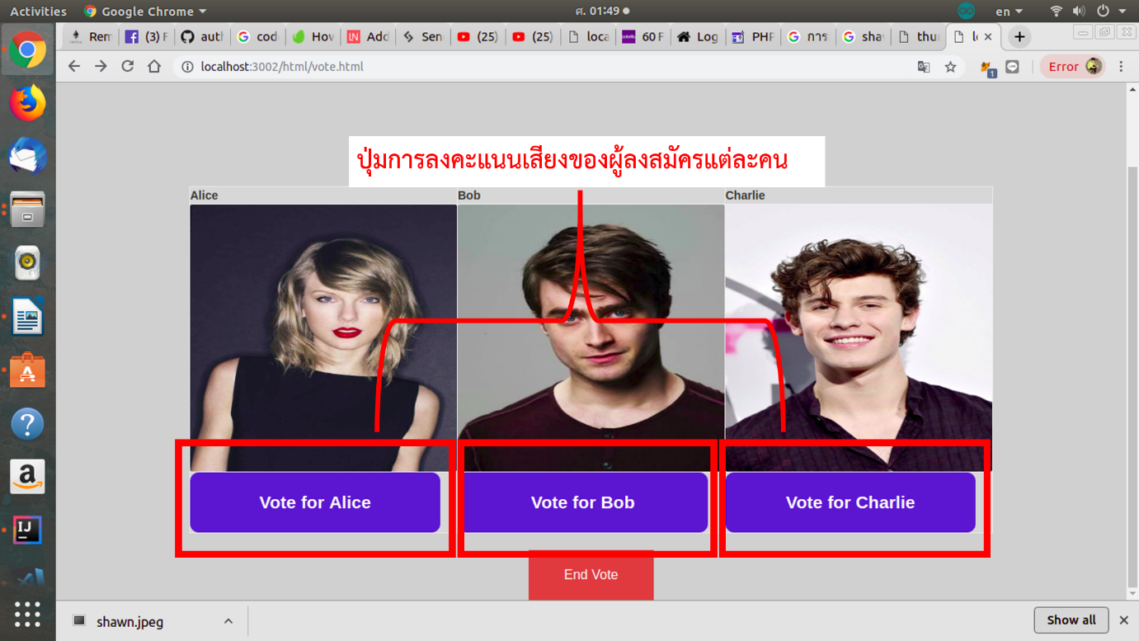

* 1. เมื่อเราทำการลงคะแนนเสียงแล้วจะมีการทำทรานเซคชั่นขึ้นโดยใช้โปรแกรม Meta mask เข้ามาช่วยในการทำทรานเชคชั่นนั้นๆ
  2. เมื่อเราทำการทรานเชคชั่นของการลงคะแนนเสียงเสร็จแล้วเราสามารถกดเข้าไปยังปุ่มที่ชื่อว่า End Vote เพื่อที่จะเข้าไปดูผลลัพธ์ของการลงคะแนนเสียงของแต่ละคนได้
  3. 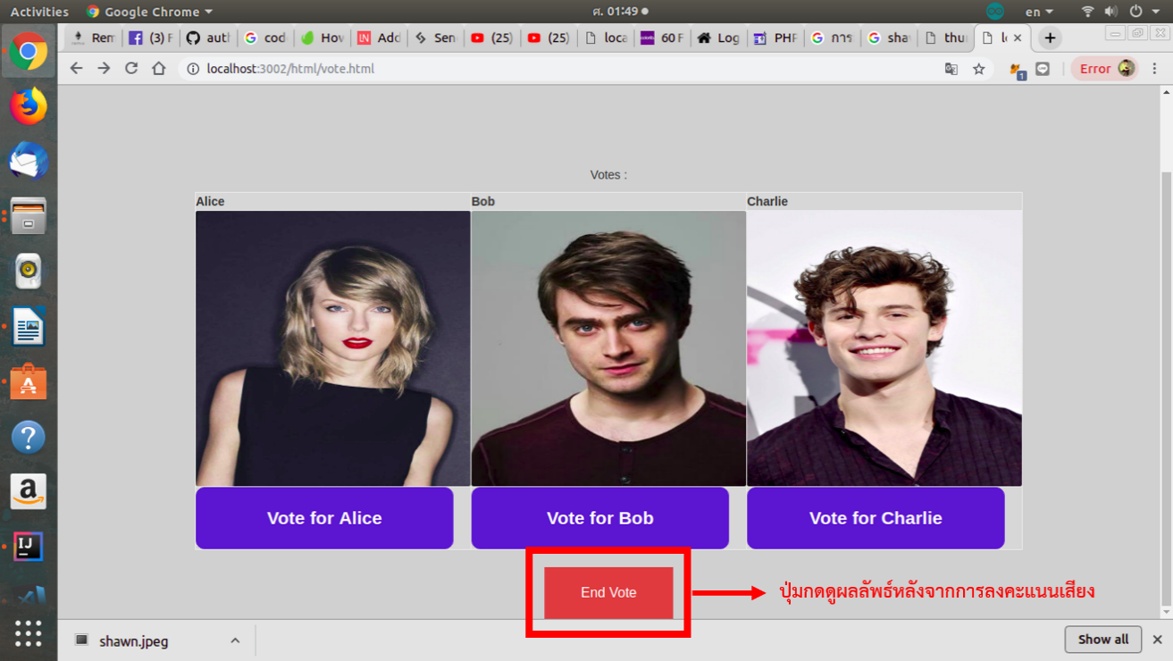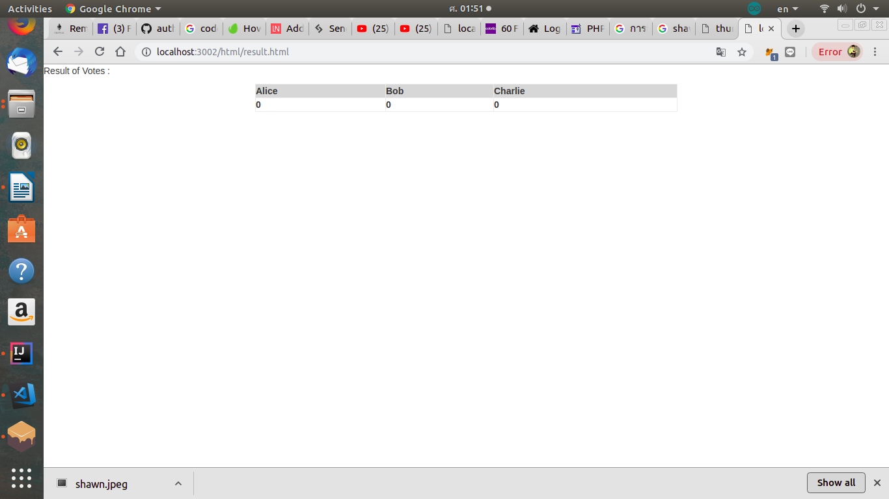เมื่อกดปุ่มเพื่อเข้าดูผลลัพธ์หลังจากการลงคะแนนเสียงแล้วผลลัพธ์จะแสดงดังรูปต่อไปนี้